**6124点12周年：A股市值几近翻倍，估值降低80%，诞生11只十倍股**

2019-10-16  来自:  [萝卜小研](datayesrrpapp://m-robo.datayes.com/feed/column/anthor?principalname=d55e49067r@4133)

[**大事件**](https://m-robo.datayes.com/mall/goods/detail/column?columnId=58)

大事件背后的重磅投资线索

+关注

6124点以来的12年间，中小板、创业板和科创板相继问世，A股市值几近翻倍，两百余股股价翻番，诞生11只十倍股……

2007年10月16日，上证指数冲上6124的历史最高峰，成为了一代股民最美好的记忆。随后的12年间，中小板、创业板和科创板相继问世，A股上市公司数量翻倍，基本面状况改善，成交活跃度大幅提升，而上证指数却“牛短熊长”。

6124点以来诞生11只十倍股

十二年来A股整体牛短熊长，但不乏个股走出大行情。证券时报·数据宝统计显示，以后复权价计算（下同），**除去被借壳上市的个股，当前已有231股较6124点时股价翻倍，11股的股价涨幅超过10倍**。

从行业来看，11只十倍股中医药生物行业占到4只。**长春高新和恒瑞医药距6124点时股价分别上涨了33倍和21倍，成为绝对王者**。当下热门的电子和计算机行业合计占4只，分别是闻泰科技、紫光国微、浪潮信息和金证股份。

除了长期走牛的个股外，近12年来A股阶段性牛股和妖股频出，500余只个股近12年股价的区间最高涨幅超过10倍，一度风光无限。

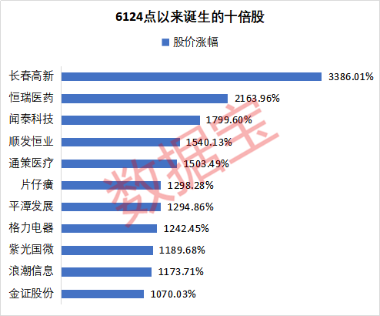

A股总市值几近翻倍，估值下滑80%

6124点以来的12年来，A股上市公司数量增长了146%，**总市值由28.76万亿元增至55.92万亿元，增长了94.5%，扩容效应显著**。其中，2007年10月16日后上市的股票贡献了当前总市值的47.8%。

**12年前上证指数运行至6124点时，指数市盈率一度超过70倍**，市场被高估的现象十分显著。其后，随着指数回调及A股上市公司盈利水平不断改善，上证指数市盈率大幅下滑，2015年上证指数运行至5178点时市盈率不过23倍，**当前最新市盈率仅有13.9倍**。上证指数估值水平与欧美、香港等发达资本市场逐渐看齐，估值水平更加合理。

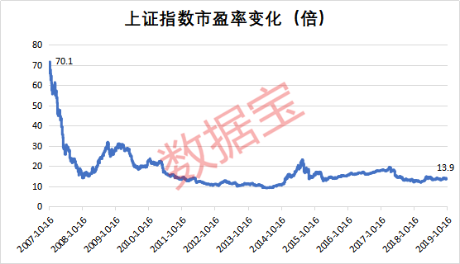

近300股较6124点时期腰斩

数据宝统计显示，除去统计区间内被借壳上市的个股，12年前已登录A股的1359只个股中，736股最新收盘价低于12年前，占比54%。其中，278股最新价较6124点时期腰斩，中国铝业、*ST大控、宏达股份等7股较6124点时期跌幅超90%。

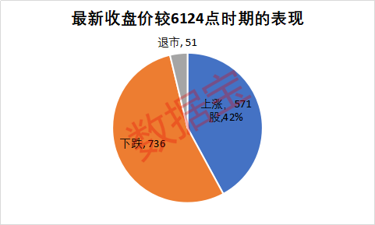

龙头市值普遍缩水，贵州茅台五粮液跻身市值前十

与6124点时相比，A股市值前十的龙头公司有4席易主。其中，**农业银行和中国石油为2007年10月16日后上市的股票，贵州茅台和五粮液跻身前十**。

值得注意的是，6124点时A股十大市值龙头的累计总市值为10.47万亿元，占当时A股总市值的比重超过三分之一。而当前A股前十大市值龙头的总市值为9.26万亿元，较12年前有所下滑，占A股比重降至16.5%。

当前的A股十大市值龙头中，仅贵州茅台、五粮液和中国平安的市值较6124点时有较大幅度提升，其余金融股和能源股的市值均较6124点时期缩水，**中国石油**的最新市值较上市时更是缩水超过80%。**贵州茅台**的总市值较12年前增加了741%，跃升至A股第二位，较12年前前进了25位，市值和名次的提升幅度最大。

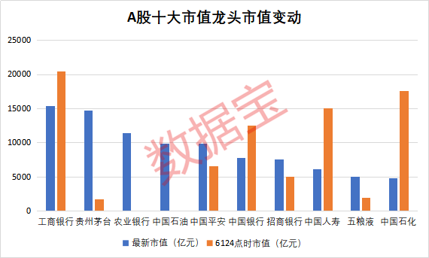

来源：数据宝